AVENTURA SIN LÍMITES
A BORDO DEL CRUCERO FASCINOSA
9N/10D

VIGENCIA DE RESERVAS: Hasta el 31 Agosto del 2025. (Min. 2 pax)
VIGENCIA DE VIAJE: Hasta el 02 Marzo del 2026. (ver cuadro de salidas).

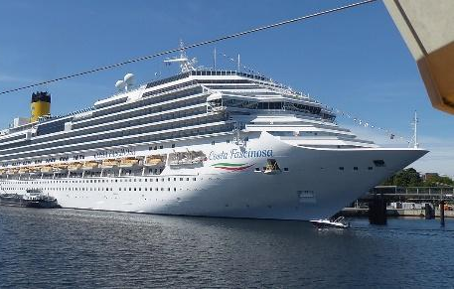
ITINERARIOS
MARTINICA, GUADALUPE E ISLAS VÍRGENES
Día | Itinerario | Llegada | Salida | Fechas 2025/2026
Lunes | Santo domingo | - | 23:59 | Diciembre: 08.
Martes | Isla Catalina | 8:00 | 18:00 | Enero: 05, 12, 26
Miércoles | Navegación | 0:00 | 0:00 | Febrero: 02, 09, 16, 23
Jueves | Fort-de-France, Martinica | 8:00 | 19:00 | Marzo: 02.
Viernes | Pointe-a-Pitre, Guadalupe | 8:00 | 21:30
Sábado | Basseterre, Saint Kitts | 9:00 | 19:00
Domingo | Tortola | 7:00 | 15:00
Lunes | Santo domingo | 10:00 | -

MARTINICA, SANTA LUCÍA, GUADALUPE E ISLAS VÍRGENES
Día | Itinerario | Llegada | Salida | Fechas 2025
Lunes | Santo domingo | - | 23:59 | Diciembre: 29.
Martes | Navegación | 0:00 | 0:00
Miércoles | Fort-de-France, Martinica | 8:00 | 19:00
Jueves | Castries, St Lucía | 8:00 | 18:00
Viernes | Pointe-a-Pitre, Guadalupe | 8:00 | 21:30
Sábado | Basseterre, Saint Kitts | 9:00 | 19:00
Domingo | Tortola | 7:00 | 15:00
Lunes | Santo domingo | 10:00 | -

MARTINICA, GUADALUPE Y SAINT MARTIN
Día | Itinerario | Llegada | Salida | Salidas 2025 / 2026
Lunes | Santo domingo | - | 23:59 | Diciembre: 15.
Martes | Isla catalina | 8:00 | 18:00 | Enero: 19.
Miércoles | Navegación | 0:00 | 0:00
Jueves | Fort-de-France, Martinica | 8:00 | 19:00
Viernes | Pointe-a-Pitre, Guadalupe | 8:00 | 21:30
Sábado | Philipsburg, st. Maarten | 10:00 | 20:00
Domingo | Basseterre, saint kitts | 7:00 | 13:00
Lunes | Santo domingo | 13:00 | -

MARTINICA, BARBADOS, GUADALUPE E ISLAS VÍRGENES
Día | Itinerario | Llegada | Salida | Salida 2025
Lunes | Santo domingo | - | 23:59 | Diciembre: 22.
Martes | Navegación | 0:00 | 0:00
Miércoles | Fort-de-France, Martinica | 8:00 | 19:00
Jueves | Bridgetown, barbados | 8:00 | 18:00
Viernes | Pointe-a-Pitre, Guadalupe | 8:00 | 21:30
Sábado | Basseterre, saint kitts | 9:00 | 19:00
Domingo | Tortola | 7:00 | 15:00
Lunes | Santo domingo | 10:00 | -

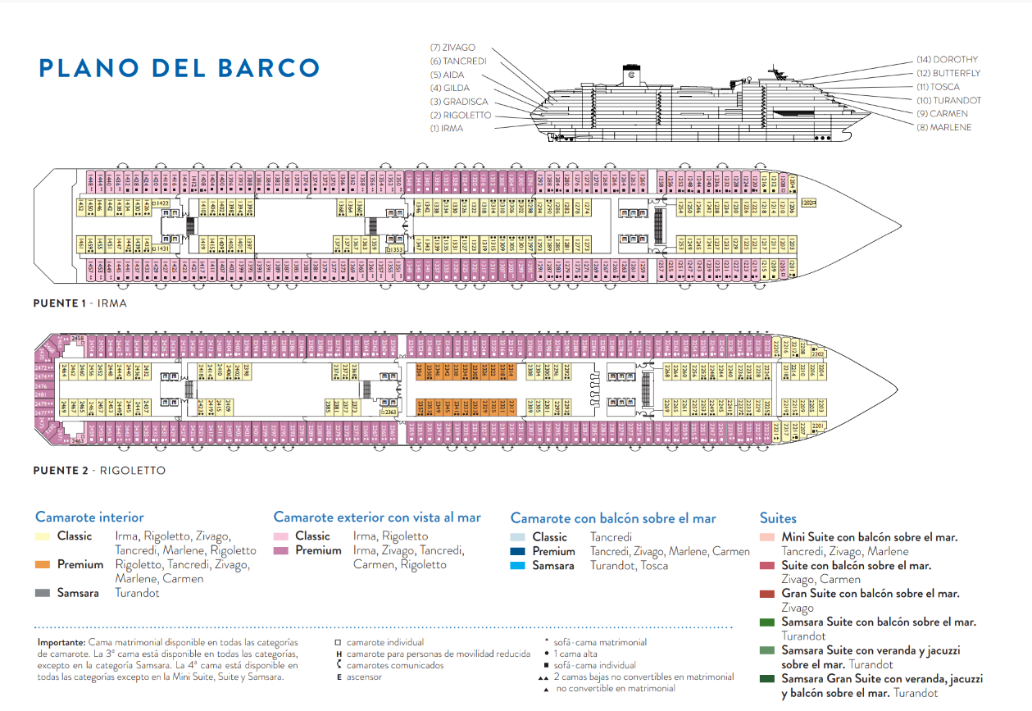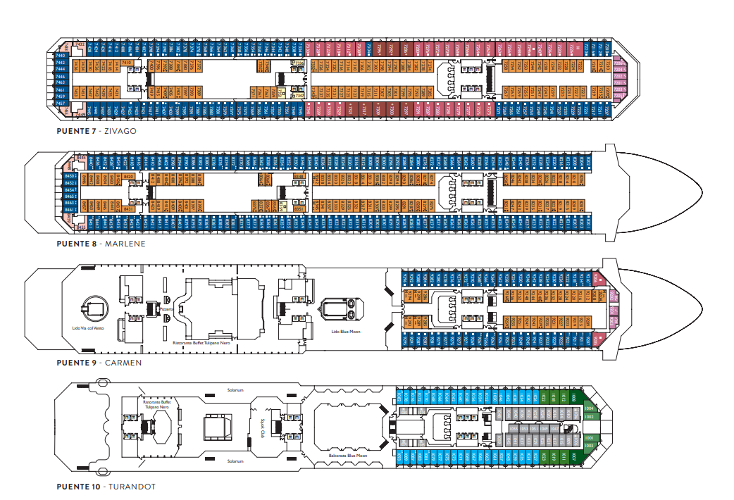

TARIFA POR PERSONA EN DÓLARES

CATEGORÍA | INTERIOR |  | EXTERIOR |  | BALCÓN
SALIDAS | 1ro y 2do pax | 3er y 4to pax | 1ro y 2do pax | 3er y 4to pax | 1ro y 2do pax | 3er y 4to pax
Diciembre 8 y 15 de 2025 | 1.363 USD | 1.077 USD | 1.497 USD | 1.077 USD | 1.641 USD | 1.077 USD
Diciembre 22 de 2025 | 1.663 USD | 1.233 USD | 1.853 USD | 1.233 USD | 1.941 USD | 1.233 USD
Diciembre 29 de 2025 | 1.743 USD | 1.287 USD | 1.983 USD | 1.287 USD | 2.053 USD | 1.287 USD
Enero 05 de 2026 | 1.425 USD | 1.133 USD | 1.613 USD | 1.133 USD | 1.747 USD | 1.133 USD
Enero 12 y 19 de 2026 | 1.369 USD | 1.111 USD | 1.559 USD | 1.111 USD | 1.659 USD | 1.111 USD
Enero 26 y Febrero 02, 09 y 16 de 2026 | 1.325 USD | 1.089 USD | 1.469 USD | 1.089 USD | 1.613 USD | 1.089 USD
Febrero 23 y Marzo 02 de 2026 | 1.313 USD | 1.077 USD | 1.447 USD | 1.077 USD | 1.603 USD | 1.077 USD

INCLUYE:
- Traslados privados apt/htl/pto/ htl /apt
- 2 noches de alojamiento en base doble en Santo Domingo, en el hotel Hodelpa Nicolás de Ovando, con desayuno incluido.
- Crucero Fascinosa de 7 noches, con alojamiento según el tipo de cabina seleccionada.
- Alimentación tipo buffet y a la carta abordo.
- Actividades y acceso a todas las áreas públicas del crucero.
- Impuestos hoteleros legales, portuarios y propinas en el crucero.
- Plan de Bebidas: Cada día tendrás a tu disposición ilimitada: cafetería, cervezas, aperitivos, cócteles, una selección de los mejores licores y una selección de vinos por copa.
- Tarjeta de asistencia médica. (Cobertura máxima USD 150.000).

NO INCLUYE:
- Tiquetes aéreos (Consulta por nuestras tarifas especiales).
- Servicios opcionales como: Gastos personales, llamadas telefónicas, alimentación o bebidas no mencionadas, restaurantes especializados, excursiones, servicios no Confirmados y guía.
- Cargo adicional de aprox. 4 USD por persona, que deberá pagarse directamente en el destino.
- Fee Bancario del 3% para pago con Tarjeta de crédito y demás transacciones bancarias.

CONDICIONES:
- Tarifa por persona en Dólares, se liquida a la TRM negociada.
- Sujetos a disponibilidad y cambio sin previo aviso
- Para garantizar la reserva, se requiere un depósito de 300 USD por persona en temporada baja y de 600 USD por persona en temporada alta.
- Al momento de confirmación de reserva, usted acepta el compromiso de pago mensual, garantizando el pago total 90 días previo a la fecha de viaje.
- Depósitos no reembolsables.
- El orden de los servicios puede ser modificado sin previo aviso.
- Costa cruceros solicita que todos los pasajeros estén informados de las condiciones generales, las puede Consultar en términos y condiciones del crucero aquí: https://www.costacruceros.com/condiciones-generales/contrato.html
- La asistencia médica está sujeta a un suplemento adicional para personas mayores de 70 años. Para conocer los detalles de los beneficios de tu asistencia, contáctanos o revisa la información en tu voucher. Consulta aquí las condiciones de esta asistencia: https://www.universal-assistance.com/files/condiciones_generales.pdf

CAMBIOS Y/O CANCELACIONES:
Los cambios y/o cancelaciones deben solicitarse únicamente por escrito, a través de correo electrónico. No aplica reembolso para Tiquetes aéreos. Todos los cambios están sujetos a las políticas de los operadores, nos reservamos el derecho de cobrar un cargo de gestión.

NO SHOW: En caso de que el cliente no se presente, el servicio será considerado prestado. No tendrá derecho a devolución. Todos los cambios hechos están sujetos a cargos.

RECOMENDACIONES:
- Es recomendable llevar ropa ligera y fresca, protección solar, repelente de insectos y un botiquín básico.
- Asegúrate de llevar tu pasaporte con suficiente validez, los boletos de entrada y salida del país, y cualquier otro documento requerido por la línea de cruceros.
- Lleva efectivo en pesos dominicanos para compras pequeñas en tierra, pero también puedes usar tarjetas de crédito en la mayoría de los lugares turísticos.
- Es recomendable contratar un seguro de viaje que cubra posibles emergencias médicas o cancelaciones de viaje.

REQUISITOS:
- Pasaporte con vigencia de mínimo 6 meses a partir de la fecha de viaje.
- Tiquete aéreo ida y regreso.
- Voucher de alojamiento y demostrar solvencia económica.
- Autorización de viaje ETIAS
- Se recomienda tener un seguro médico
- La información debe ser confirmada permanentemente, debido a que las embajadas y consulados se reservan el derecho de modificar sin previo aviso la documentación y requisitos establecidos. https://apply.joinsherpa.com/travel-restrictions/DOM?affiliateId=sherpa&language=es-XL&originCountry=COL&nationality=COL

CLÁUSULA DE RESPONSABILIDAD: https://www.tropitours.co/es/clausula-de-responsabilidad
Es responsabilidad del viajero y su agente de viajes asegurar todos los requisitos de viaje, por lo cual TROPITOURS.CO, declina toda responsabilidad monetaria en caso de ser rechazado en el abordaje por falta de los requisitos completos. Todos los gastos generados serán por cuenta del viajero y se aplicarán las condiciones establecidas.

